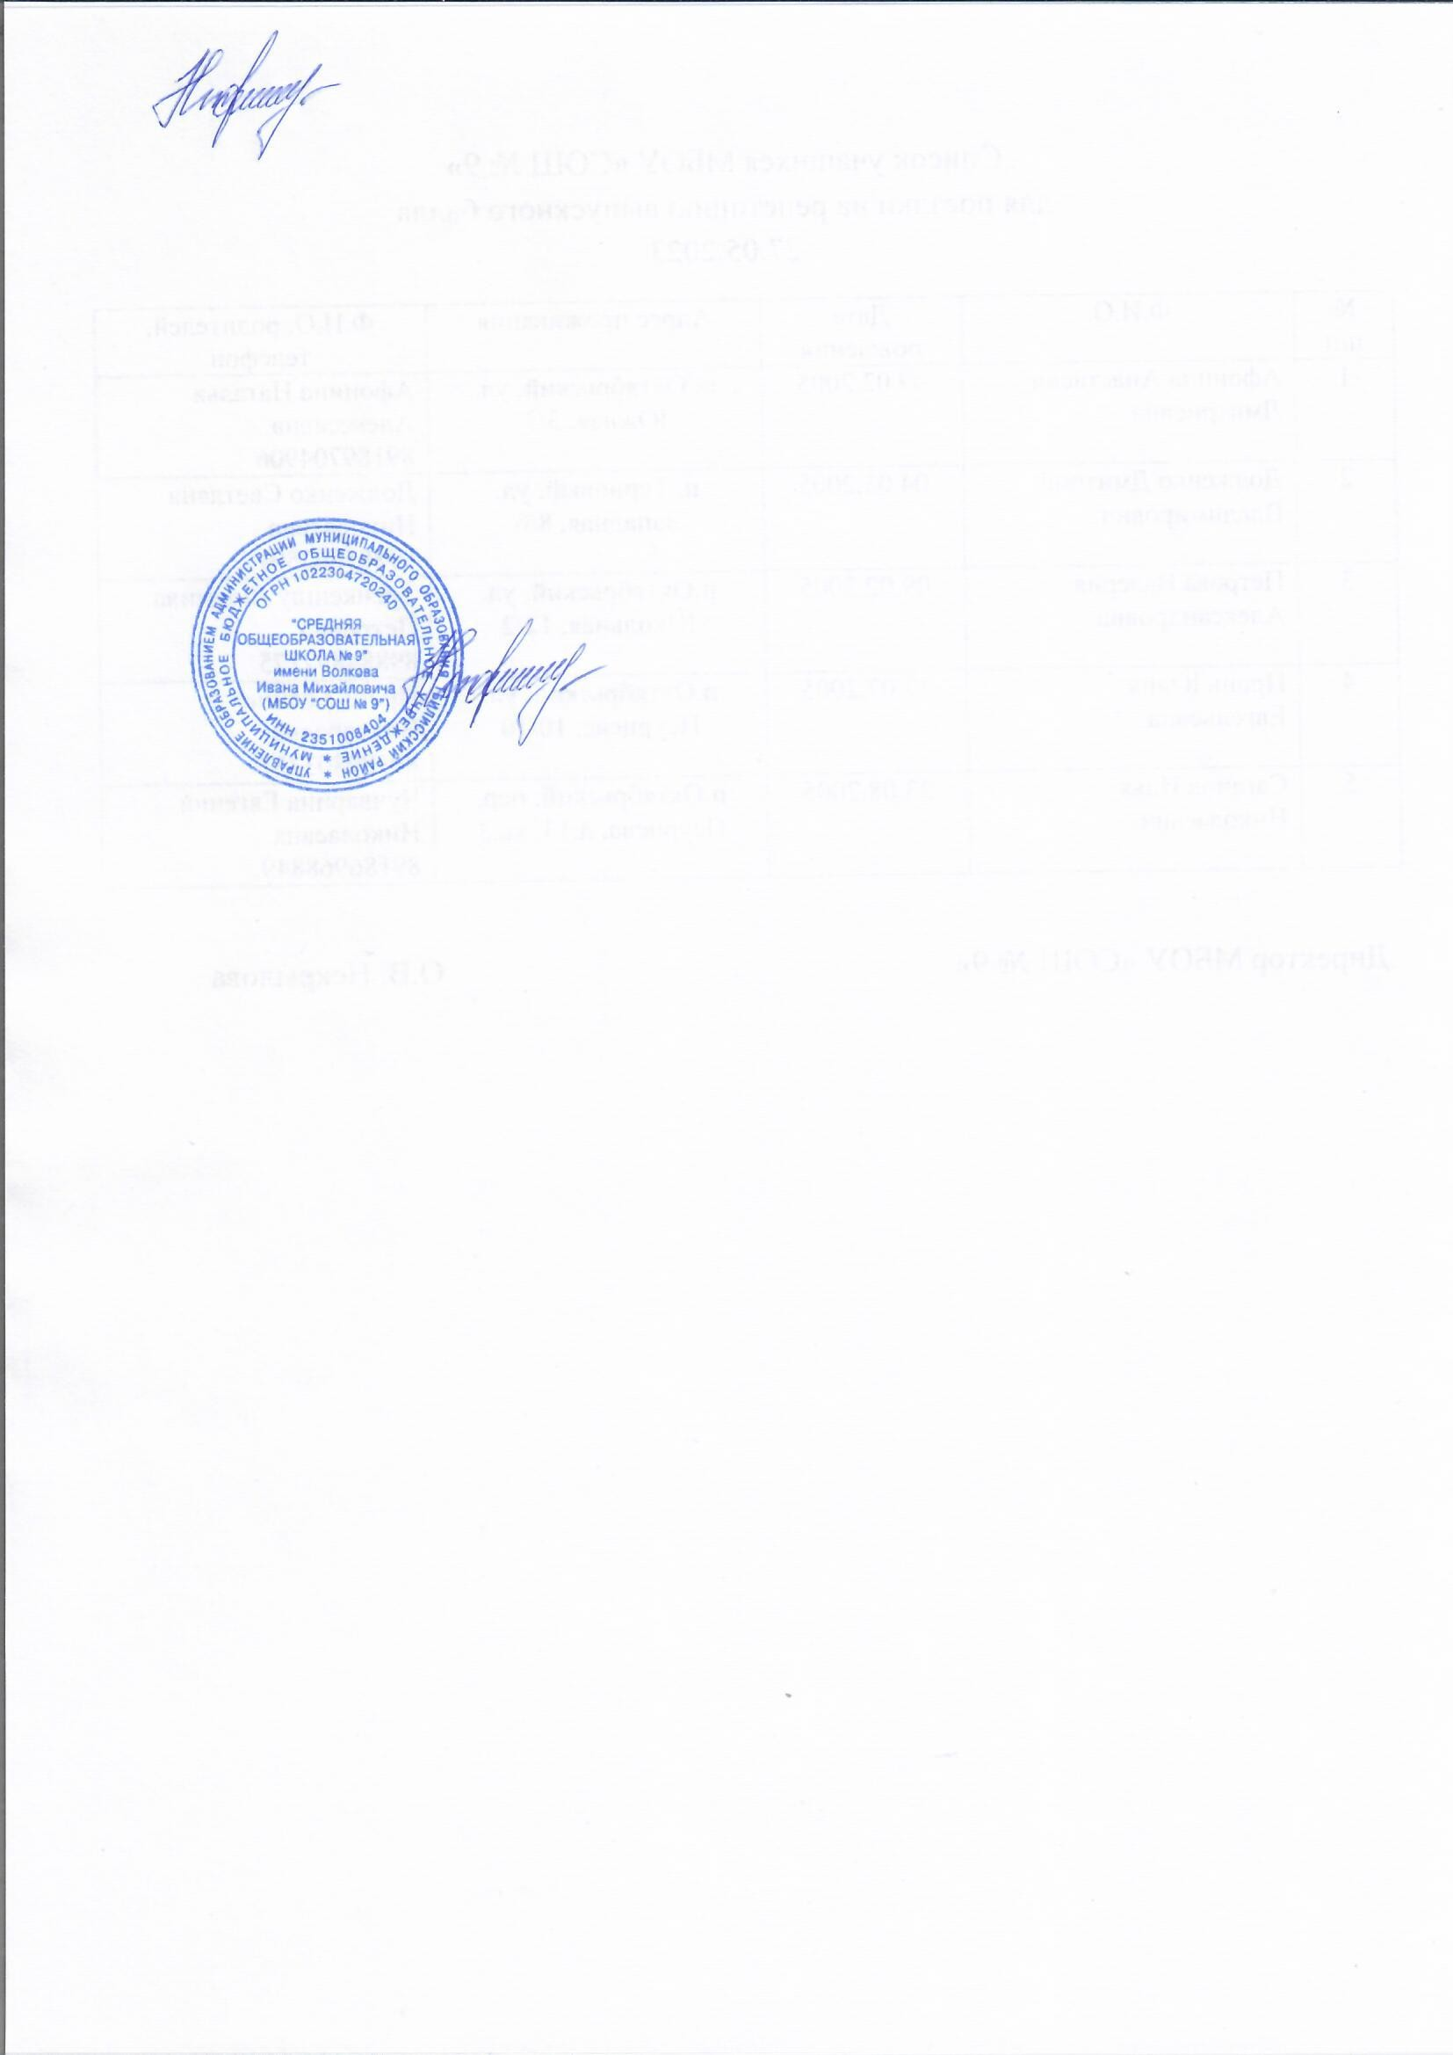

Утверждаю

Директор МБОУ «СОШ «№ 9»

_________ О.В.Некрылова

График

общественного родительского контроля

питания обучающихся «СОШ № 9»

на первое полугодие

2024-2025 учебного года

|  |  |  |
| --- | --- | --- |
| **Класс** | **Дата** | **День недели** |
| 1, 2, 5 | 12 сентября | четверг |
| 3,4, 6 | 24 сентября | вторник |
| 7,8,9 | 2 октября | среда |
| 10,11, 1 | 21 октября | понедельник |
| 2,3,6 | 8 ноября | пятница |
| 7,8,9 | 19 ноября | вторник |
| 10,11,1 | 5 декабря | четверг |
| 2,3, 5 | 16 декабря | понедельник |